大阪におけるデジタル改革及び推進体制の調査検討業務 仕様書

第１ 概要
１．業務名称
大阪におけるデジタル改革及び推進体制の調査検討業務

２．業務目的
大阪では、2025年の大阪・関西万博に向けて、住民の生活の質（QoL）の向上と都市機能の強化を図ることを目的とした『大阪スマートシティ戦略』を策定し、公民協働でさまざまな取り組みを進めている。
そのうち、府庁内部の業務効率化や生産性向上を図る府庁DX（以下、「デジタルトランスフォーメーション」という）、市町村の業務効率化や生産性向上を図る市町村DX支援については、「大阪府のデジタル改革の実現に向けた中期計画」（以下、「中期計画」という）の策定を検討する中で、現状の調査・分析を行い、大阪府として現在抱えている課題の概要を明らかにしたところである。
本事業は、中期計画や令和３年度事業で把握された課題を深堀りするとともに、より多角的に検討することを目的に、①現状におけるデジタル課題（システム調達のあり方、最適技術の採用、全体最適化の仕組み、専門人材の配置など）の抽出、整理、及び分析を行い、②その課題解決の手法（助言・指導、共同調達、共同開発あるいはパッケージ化、クラウド化、スクラッチなど）を導き、③その手法を実施するための推進体制（組織や人事などの制度のあり方など）の検討を行うものである。
本事業により、「デジタルファースト」、「ワンスオンリー」、「ワンストップ」を実現し、府民や企業への行政サービスを高度化させ、生活の質（QoL）、利便性を向上させる大阪のデジタル改革を実現することを目的としている。
目的達成のためには、大阪府庁におけるシステム全般を把握したうえで、庁内システムの最適化を図ることに加え、府内43市町村におけるシステムの全体像を把握したうえで、最適な市町村DX支援のあり方を示し、かつそれぞれに相応しい組織や人材配置のあり方等の持続可能な改革推進体制を具体化する必要がある。
そのため、情報システムと組織のあり方の両面における広範かつ専門的な知見をもつ受託者において、本事業を委託する。
なお、調査検討の具体化にあたっては、本府において全庁的な検討体制として設置する「大阪DXイニシアティブ」と密に連携を行うこととする。

３．契約期間
契約締結の日から令和５年３月31日までとする。

４．委託上限額
20,000,000円
※本事業の実施にあたり必要となる経費は、受託者の負担とする。

第２ 業務内容
業務目的を達成するため、受託者は次の１から４の業務を実施すること。
１．大阪府のDX推進にかかるシステムの調達・運用の課題及び解決手法の調査・検討
２．市町村DX支援にかかるシステムの調達・運用の課題及び解決手法の調査・検討
３．調査、検討をふまえた人材確保策及び大阪デジタル改革推進体制の提示
（中間報告書、最終報告書のとりまとめ）
４．大阪DXイニシアティブにおける検討の支援
なお、業務の実施にあたっては、この分野に精通した外部の専門家として本府が委嘱する「特別顧問」及び「特別参与」（合計３名）と綿密に情報共有を行い、助言を受け、協力して行うこと。

１．大阪府のDX推進にかかるシステムの調達・運用の課題及び解決手法の調査・検討
本府では、各部局において、システム調達に必要な予算の獲得、仕様書の作成、調達を行っている。この結果、スマートシティ戦略部で把握しているだけで、約240システム（以下、「府システム」という。）が個別に構築されている（全体最適化されていない）状態である。
これら既存システムの課題、課題を生じさせていると考えられる原因及び解決手法について、調査検討を行うこと。

(1)庁内システムの調査・分析
・府システムの課題を明らかにするため、府内各部局等を対象としたアンケート調査やヒアリング調査等の調査を企画し、実施すること。調査にあたっては、部局の協力を得て、有益な回答が得られるよう工夫すること。
・調査結果については、本府において検証や更新ができるよう、Microsoft Office Excel形式のファイル等、電子的な形式で本府に提供すること。
・調査結果を踏まえ、原因の深堀りを行うこと。
<提案を求める事項>
提案にあたって、府システムの名称、金額、契約期間等を記載したリスト（以下、「府システムリスト」という。）をプロポーザルへの参加を希望する者のうち公募要領５(1)の手続を行った者に対し、本府より提供する。また中期計画についても参考とすること。
中期計画：https://www.pref.osaka.lg.jp/digital_gyosei/chuki/index.html

・大阪府におけるDX課題について、中期計画、府システムリストをふまえて、府システムの課題及び解決手法を提案すること。
提案にあたっては、以下の課題をふまえること。
Ⅰ．部局ごとに個別最適化されたシステム（部分最適化）
Ⅱ．システムのブラックボックス化・複雑化・陳腐化
Ⅲ．ベンダーロックイン
Ⅳ．デジタルに精通した人材（以下、「デジタル人材」）の不足

【庁内システムの調査手法等】
・府システムリストの内容をふまえ、府システムの評価基準を設定し、優先的に調査すべきシステムを提案すること。
・府システムの課題を明らかにするため、実施する調査内容、調査項目、調査手法、調査対象を提案すること。なお、調査の実施にあたっては、各部局における現場の声を把握できるような調査手法、調査対象数とすること。
・本府のシステム課題を明らかする調査にあたって必要なアンケート調査項目案やヒアリング項目案の具体的な設問を提案すること。

(2)課題解決手法の調査・検討・提示
・(1)で明らかとなった課題を解決するため、国内外のデジタル改革の先行事例、失敗事例等の調査、民間企業等へのヒアリング等の調査を実施すること。
・システムの特性ごとに最適な調達・契約手法や運用手法等（スクラッチ開発、パッケージカスタマイズ導入、クラウドサービスの利用等）を検討すること。
・受託者において、府システムのうち、優先的に改善するべきシステムを評価基準に基づいて抽出し、当該システムを改善するため、実際の業務プロセスに踏み込んだシステムの再構築の方向性を検討すること。
・エンタープライズアーキテクチャ(EA：府庁全体としてシステムの調達、運用を最適化するための方針)を示すこと。エンタープライズアーキテクチャの設計にあたっては、職員の業務効率化に資するＵＩ・ＵＸの改善につながる事項も盛り込むこと。
・課題解決手法の提示にあたっては、地方自治体に固有の法的、制度的制約を踏まえること。また、実行可能性についても、検討を行うこと。
<提案を求める事項>
【解決手法を導くための調査検討】

・調査対象とする団体（国内外の国・自治体・民間企業等）のリスト及び調査事項、調査手法、選定理由を示すこと（相手先の同意までは必要ない）。調査対象となる団体には先進事例のみならず、失敗事例も含むこと。
・その他大阪のデジタル改革を実現するために調査すべき事項について、提案すること。なお、当該事項についての調査が必要な根拠についても併せて示すこと。

【解決手法】
・府システムの課題を踏まえ、システムの種類ごとに適切な課題解決の仮説を設定し、エンタープライズアーキテクチャに盛り込むべき項目を提案すること。

2．市町村DX支援にかかるシステムの調達・運用の課題及び解決手法の調査・検討
本府は府内市町村のDXの支援を行っている。市町村のシステムは、図２のように、個人番号利用事務系、LGWAN接続系、インターネット接続系の３層構造となっており、DX推進にあたっては、各層の性質に応じた対応策の検討が必要である。多くの市町村は、業務において個人番号利用事務系及びLGWAN接続系を主として利用している。インターネット接続系の利用は制限されている団体が多い。
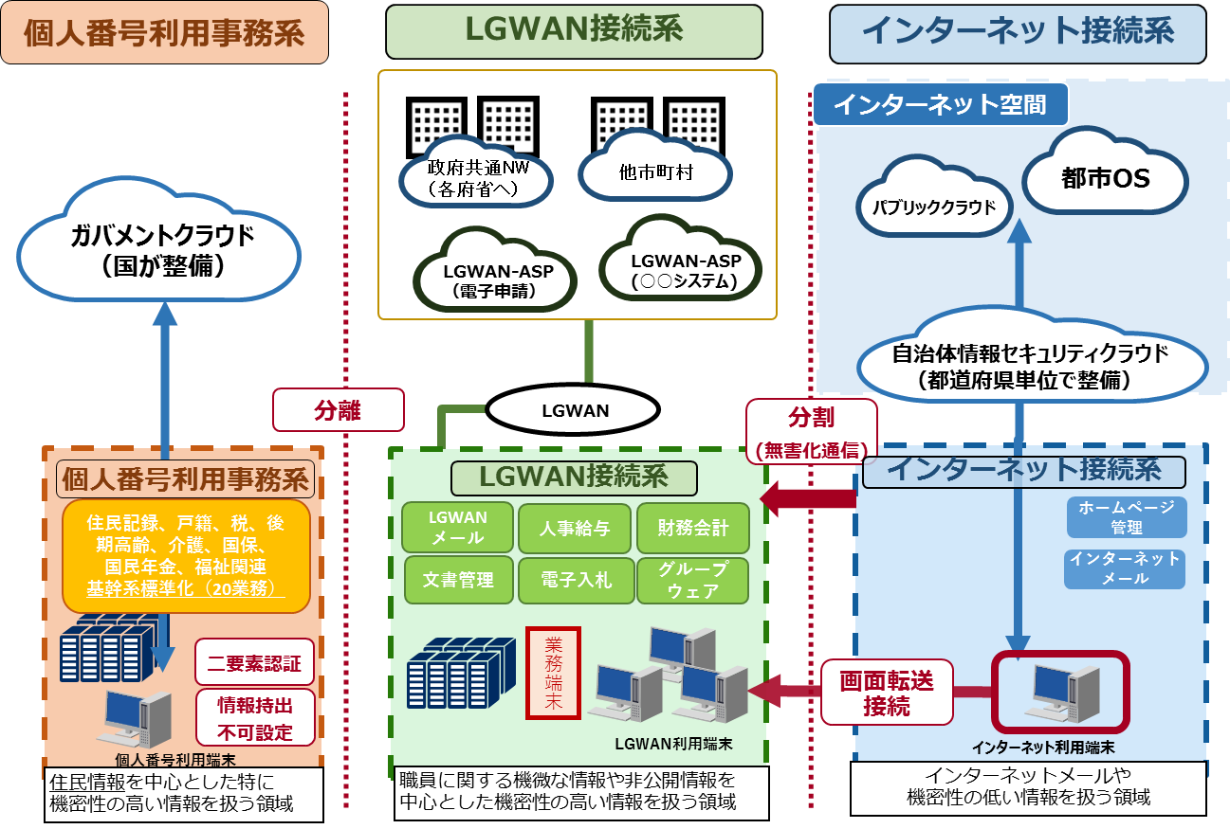
個人番号利用事務系に位置する住民記録、戸籍、税、後期高齢者、介護、国保、国民年金、福祉関連等のいわゆる基幹系システムについては、国がガバメントクラウドの整備を進めている。
LGWAN接続系には主に業務管理系システムが、インターネット接続系には主に住民向けデジタルサービスが存在していると考えられるが、実態は市町村により異なる。
これらのシステム（以下、「市町村システム」という。）の現状について、府内市町村を対象に網羅的に調査を行い、課題を明らかにすること。その際、人口規模や財政規模、各市町村の方針や地域特性等、各市町村の特性を考慮して課題を抽出すること。また、本府が別途実施する市町村向けアンケートの集計及び分析に協力すること。
さらに、国内外の地方自治体や国等における先進事例や失敗事例、民間企業へのヒアリング等の調査を行い、実現可能性を考慮した上で、解決手法を検討すること。
市町村を対象とした調査を行うにあたっては、市町村職員の負担とならないよう工夫すること。
その際、市町村において喫緊の課題であるガバメントクラウドへの移行についても、市町村のニーズをふまえつつ、府又は事業体において貢献できる手法についても、検討すること。

<提案を求める事項>
・市町村におけるDX課題について中期計画や国の「自治体DX推進手順書」をふまえ、現時点で想定可能な市町村システムの課題及び解決手法を提示すること。提案にあたっては、ガバメントクラウドへの移行や、デジタル人材の不足という課題もふまえること。

【市町村システムの調査手法等】
・市町村システムの課題を明らかにするため、府内市町村に対して実施する調査項目、調査手法、調査対象を提案すること。その際、書面調査にとどまらず、適宜ヒアリングやフォローアップを行う等、市町村における現場の声を把握できる提案とするとともに、調査対象の市町村の負担を軽減する配慮を行うこと。

【解決手法を導くための調査検討】

・調査対象とする団体（国内外の国・自治体・民間企業等）のリスト及び調査事項、調査手法、選定理由を示すこと（相手先の同意までは必要ない）。調査対象となる団体には先進事例のみならず、失敗事例も含むこと。
・その他大阪のデジタル改革を実現するために調査すべき事項について、提案すること。なお、当該事項についての調査が必要な根拠についても併せて示すこと。

【解決手法】
・市町村システムの課題をふまえ、府システムと市町村システムのアプローチの違いを明確に捉えた上で、解決手法を提案すること。提案にあたっては、府の市町村DX支援という立場をふまえること。

３．解決手法及びデジタル改革推進体制のとりまとめ（中間報告書及び最終報告書の作成）
１、２をふまえ、本府及び市町村におけるＤＸ課題、課題解決手法、当該課題解決手法を実行するために最適なデジタル改革推進体制及び推進体制確立に必要なスケジュールを報告書としてとりまとめること。
とりまとめにあたっては、以下の観点を示すこと。

（1）最適な調達のあり方
・エンタープライズアーキテクチャ
・府庁DX及び市町村DXを成功に導く、システムごとの最適な調達方法
・ベンダーによる見積の妥当性を判断するための積算単価、評価方法
なお、最適な調達のあり方については、地方自治体における調達の制約をふまえたものであること。

（2）デジタル人材のあり方
行政における持続的なデジタル改革を進めていくうえでは、情報システムや開発マネジメントに関する高度で専門的な知識や経験を有する人材の確保が必須となると考えられる。デジタル改革を実効性のあるものにするための必要な人材のあり方について①、②の観点を含め、記載すること。

外部人材の獲得
・必要となるデジタル人材に求める経験、スキル
・デジタル人材の職種、種別及び人数
・職種別の配置と雇用形態
・職種やスキルに応じた適切な報酬額及び報酬体系

内部人材の育成
外部の専門人材の確保と併せて、内部人材たる職員の人材育成は重要である。効果的な人材育成の手法や、職員が備えておくべきスキルセット等を記載すること。

（3）最適な推進体制
デジタル改革の推進体制について、直営の場合及び事業体設立の場合を比較検討するとともに、府庁DX推進と市町村DX支援、それぞれの事業特性の観点から最適な推進体制をとりまとめること。とりまとめにあたっては、以下の観点を盛り込むこと。
また、最適な推進体制を段階的に導入することが適切な場合は、併せてスケジュールを示すこと。

＜直営と事業体＞

直営（府の組織及び府職員により運用）の場合

課題解決のために必要な体制や、コスト及び見込まれる効果額、人材確保策、課題等を含めて、記載すること。

事業体（府の組織以外の新しい組織）設立の場合
法人格の有無及び種別、資本政策（府出資比率、出資団体構成、資本金額等）、持続可能なビジネスモデル（本府及び市町村からの受託方法を含む）、人材確保策、コスト及び効果額、確保すべきセキュリティ水準及びセキュリティレベルの担保策、課題等を踏まえて記載すること。

＜府庁DX推進と市町村DX支援＞
① 府庁DX推進
大阪府のDX推進にかかるシステムの調達・運用の課題及び解決手法の調査・検討の結果を踏まえ、また、システムを運用する各事業の所管部局との円滑な関係構築（維持）も考慮して、システムの最適化を実現するために最もふさわしい推進体制について提案すること。
② 市町村DX支援
市町村DX支援にかかるシステムの調達・運用の課題及び解決手法の調査・検討の結果を踏まえ、また、先行して導入されている他府県の市町村支援団体の取り組みを参考に、府内市町村における個別の事情やニーズも考慮して、システムの最適化を実現するために最もふさわしい推進体制について提案すること。

<提案を求める事項>
・解決手法として、複数の推進体制を示し、それぞれについてメリット・デメリットを明らかにすること。なお、当該提案においては、府庁DXの推進と市町村DXの支援を含めた大阪府のデジタル改革を全体として進めていくための推進体制について、現行制度上で実現可能な最適な推進体制と、現行制度上では実現が困難であるが、制度改革（条例、内規の改正を含む）により実現可能となる理想的な推進体制の両方を提案すること。併せて、選択肢の中から、最もふさわしいと考える推進体制について、持続可能性も含めて提示すること。

・本府及び市町村の調査結果、課題、先進事例及び失敗事例、民間企業等への調査結果、課題解決手法、課題解決のための推進体制（効果額の算定、持続可能な仕組み、事業体を新たに設置するにあたり生じる課題等の検討を含む）をふまえた中間報告書及び最終報告書の目次案を提案すること。

４．本府における検討体制に対する支援
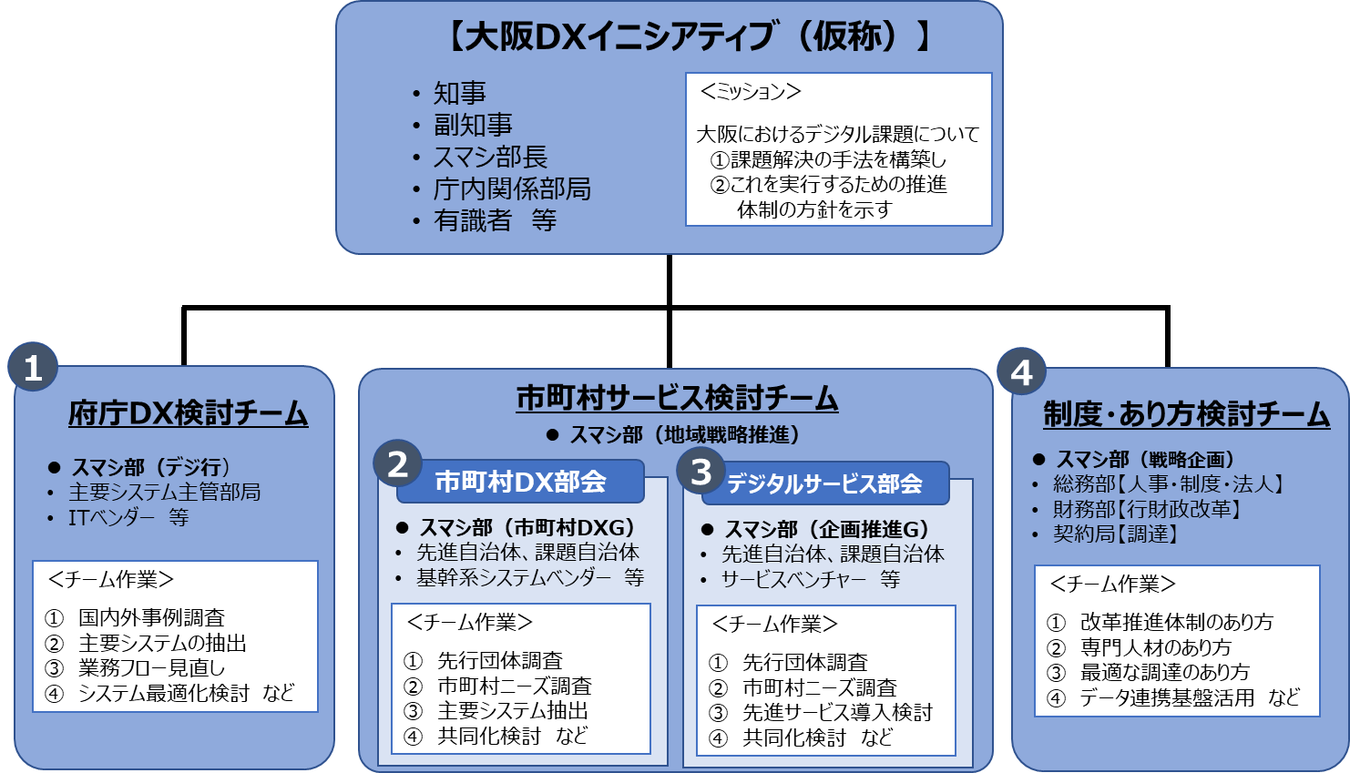
【大阪ＤＸイニシアティブ】
本府においては上記の課題解決のための庁内検討体制（大阪DXイニシアティブ及び３つの検討チーム）を設置し、全庁的な検討を進めることとしている。各検討チームが必要とする資料の作成や会議運営のサポートを行うこと。

(1)資料の作成
受託者は、大阪府からの求めに応じ、１から３の調査、分析、検討の進捗状況及び結果、課題解決手法の仮説等、検討に資する資料を作成すること。なお、作成した資料は、電子的な形式（Microsoft社Office Word、Excel、Power Point等の編集可能な形式及びPDF形式）により、原則、会議開催の２日前までに、本府に提出すること。会議のための印刷は不要である。

(2)会議運営サポート
受託者は、第３．スケジュールに応じて、各検討チームの具体的な会議開催のスケジュール案を作成するとともに、関係者との日程調整、オンライン会議となる場合の会議用URLの発行・関係者への周知を行うこと。
また、各検討チームの会議開催までに、会議資料（本府が作成したものを含む）を電子的な方法（メール、本府の大容量ファイル送受信システム（利用に必要なアカウントは本府より提供する）等）により関係者に共有すること。
さらに、大阪DXイニシアティブ及び各検討チームの会議に参加（対面のほか、オンラインによる参加を含む）し、必要に応じて、１から３の業務状況や作成資料の説明、会議における検討事項について、助言を行うこと。
会議終了後、すみやかに議事録及び発言要旨を作成し、関係者にメール等により共有すること。

第３．スケジュール
８月上旬を目途に中間報告を行い、次年度以降の体制の大枠を示すことができるようにしたうえで、３月末までに、次年度以降の体制を具体化するために必要な事項をとりまとめた最終報告書を提出すること。
<提案を求める事項>
・提案者の想定する調査・検討内容等をふまえたスケジュール案
ただし、中間報告は８月上旬（具体的な報告日は本府と協議の上定める）とすること

第４．成果物
本業務の成果物及び納入時期は、以下のとおりとする。

成 果 物 | 内 容 | 納入時期
アンケート等調査結果 | 検証が可能となるよう、集計前の元データをMicrosoft社のExcel等のファイル形式で提供すること。 | 別途、協議  (アンケート集計後、すみやかに)
ヒアリングシート | ヒアリングの結果を記載すること。なお、容易に更新しやすい様式とするとともに、Microsoft社Excel、Access等の編集可能なファイル形式で提供すること。 | 別途、協議  (ヒアリング実施後、すみやかに）
中間報告 | 業務内容の結果について、次年度の具体的な検討が可能となる程度の中間報告書。 | 2022年８月上旬
最終報告書 | 中間報告の方針を踏まえ、2023年度から具体的なアクションが可能となる内容を含んだ最終報告書 | 2022年度末
このほか、「第２ ４．(1)資料の作成」において受託者が作成した庁内検討体制で議論を行うための資料についても、成果物として取り扱う。

第５．留意事項

１．業務に関する留意事項
当該業務の遂行にあたっては、本府が委嘱する特別顧問及び特別参与の助言を受けつつ、連携を密にし、作業を進めること。

２．著作権等に関する留意事項
受託者は、業務中使用するすべてのものについて、必ず著作権等の了承を得て利用すること。
受託者が作成したすべての納品物について、著作権（著作権法第21条から第28条に定める権利を含むは、本府に帰属し、本業務終了後においても本府が自由に無償で使用できるものとする（受託者は著作者人格権を行使しないこと）。
また、今回の業務による生じるすべての成果物において、第三者の著作権等を侵害したことにより当該第三者から使用の差し止め又は損害賠償を求められた場合、受託者は本府に生じた損害を賠償しなければならない。

３．業務実施にあたっての留意事項

（１）業務実施体制
受託者は、業務の運営体制を明確にし、業務を適切に実施するために必要な経験・知見を有するスタッフを配置すること。
<提案を求める事項>
・プロジェクト管理者及び本事業実施の中心となるメンバー（業務実績や参画理由を明らかにすること。）

想定している必要な経験・知見は以下のようなものである。
・国、都道府県、市町村等の公共団体におけるDX推進経験、デジタル化推進のためのコンサルティング経験
・地方公務員法及び地方自治法等の既存の調達制度及び雇用制度への理解
・新規事業体立ち上げに関する知見（資本政策、組織体制、給与形態、人事評価手法等）
・最新のシステム動向について知見
・自治体のシステムに関する仕様書及び見積書の妥当性についての知見 等

（２）業務計画
受託者は、業務の開始にあたっては、本業務の実施における具体的な業務工程表を提出するとともに、適宜、更新状況を提出すること。
本業務における契約締結後、速やかに着手し、業務工程表に従い完了させること。

（３）本業務に係る本府との打合せ
本業務の趣旨を熟知し、業務実施期間中においては、本府と緊密に連絡をとりながら進め、その 指示及び監督を受けなければならない。
打合せの議事録は、受託者にて作成の上、メールにて速やかに本府に提出すること。
なお、受託者は、業務着手時、成果品の取りまとめ時及びその他必要に応じて、本府との打合せ 及び協議を行うものとする。

（４）再委託
業務の主要な部分や契約金額の相当部分を、他の法人等に再委託することは認められないが、専門性等から一部を受託者において実施することが困難な場合や、自ら実施するより高い効果が期待されるときは、本府と協議し、承認を得ること。

（５）秘密の保持
・受託者は、業務遂行上知り得た情報を他に漏らしてはならない。
・本業務の遂行にあたり収集した情報については、機密保持に努めるとともに、施錠の徹底や電子 データのパスワード設定など、万全なセキュリティ対策を講じなければならない。
・本業務の遂行に伴い取り扱う個人情報の漏えい、滅失又はき損の防止その他保有する個人情報の 適正な管理のため、大阪府個人情報保護条例(平成８年３月29日条例第２号)の規定により、必要な措置を講じなければならない。

（６）その他
業務実施期間中においても、受託者が新たに企画提案し、その内容が業務目的の達成に資すると判断された場合には、本府と調整を経たうえで、追加することができる。

